Barbara Gąsiorek
01.06.2020r.-05.06.2020r.

Witajcie Moi Drodzy!
Dziękuję Wam za systematyczną pracę.
W tym tygodniu dalej jesteśmy w dziale 6, w którym rozmawiamy o rodzinie, uczymy się nazywać członków rodziny.

Przypominam Wam, że ćwiczenia z języka angielskiego pojawiają się tutaj w poniedziałki. W każdym momencie możecie wrócić do ćwiczeń.
Jeśli nie masz książki i ćwiczeń w domu, wydrukuj ten scenariusz i wklej do zeszytu lub przepisuj odpowiedzi do zadań do zeszytu.

Scenariusz zajęć/ zadania na tydzień : 01.06.2020r. - 05.06.2020r.

kl.1a- Lekcja 1 - 02.06.2020r.(wt), Lekcja 2 - 05.06.2020r. (pt)
kl.1b-Lekcja 1 - 02.06.2020r.(wt), Lekcja 2 - 05.06.2020r. (pt)
kl.1c-Lekcja 1 - 01.06.2020r.(pon), Lekcja 2 - 05.06.2020r. (pt)

W tym tygodniu wykonaj proszę zadania:
Podręcznik ucznia - strony:
Strona 64-65 (historyjka) - wykonaj zadanie: 1.
Strona 66 - wykonaj zadania: 1,2,3.
Ćwiczenia - str. 61 (zadania: 1 i 2), str. 62 (zadania: 1 i 2).
Jeśli potrafisz, możesz już zapisywać tematy lekcji w swoim zeszycie.
Lesson 1
Topic: Słuchanie historyjki - dział 6.

Dzisiaj wykonaj zadanie 1 ze strony 64 w twojej książce. Jest to historyjka. Zamieszczam ją dla Ciebie również poniżej.

Zadanie 1.
Posłuchaj historyjki (2-3 razy). Spróbuj opowiedzieć o czym jest historyjka, pomogą Ci w tym obrazki. Numer nagrania: 3.17. Nagranie znajdziesz, tak jak zawsze na stronie www.macmillan.pl, w zakładce Strefa Ucznia. Następnie wybieramy „klasy 1-3 szkoły podstawowej” i tytuł podręcznika „Bugs Team 1” oraz numer płyty i nagrania.
W histotyjce pojawia się nowe słówko - „puppy” - szczeniak.
Inne, nowe słówka, pojawiające się w historyjce:
wet - mokry
sweet - słodki
a new friend - nowy przyjaciel
big feet - duże stopy
pet - zwierzątko domowe
garden - ogród
Historyjka:
Dzieci znajdują szczeniaczka w ogrodzie, przygarniają go i zabierają go do swojego domu. Szczeniaczek otrzymuje imię Pete. Dzieci przedstawiają go po kolei członkom swojej rodziny i opisują wygląd pieska, a na końcu proszą o zgodę, aby piesek mógł z nimi zostać w domu.
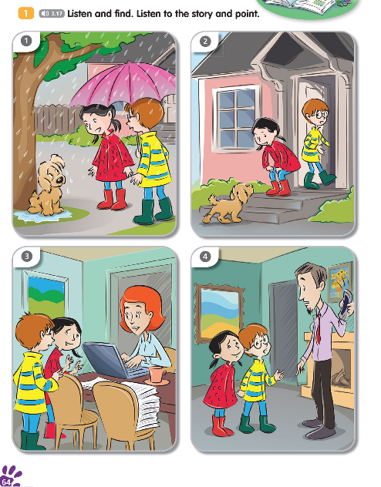
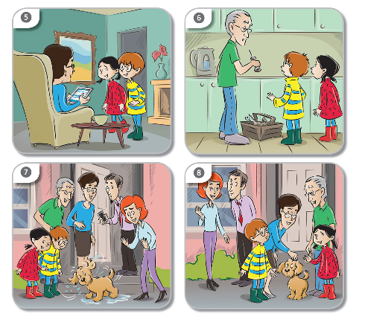

A teraz wykonaj zadania w twoich ćwiczeniach. Zamieściłam je dla was również poniżej.
Strona 61, zadania: 1 i 2.
*Informacja do zadania 1: Aby pokolorować rysunki,należy wysłuchać nagranie. Numer nagrania: 3.14. Nagranie dostępne jest, tak jak zawsze, na stronie www.macmillan.pl, w zakładce Strefa Ucznia.
Należy pokolorować włosy i oczy podanych członków rodziny.
Podpowiedź jak pokolorować (poniżej opisy tak jak są na nagraniu):
1.mummy - fair hair/blue eyes
2.daddy - black hair/brown eyes
3.sister - fair hair/brown eyes
4.brother - black hair/blue eyes

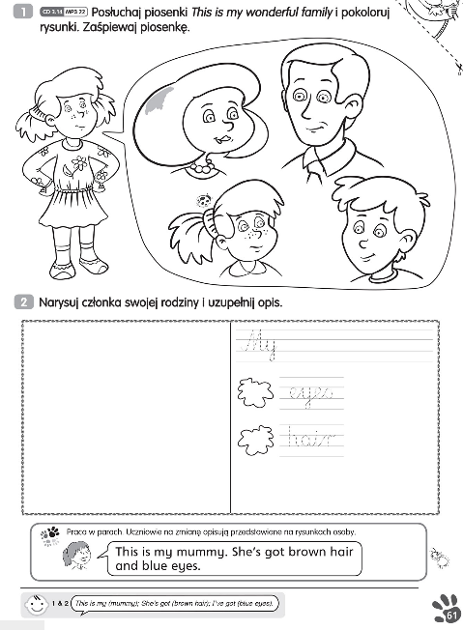

Lesson 2
Topic: The family pet. Piosenka.
Zadanie 1. Posłuchaj historyjki ( z poprzedniej lekcji) o szczeniaczku i spróbuj ją opowiedzieć.
Numer nagrania: 3.17.
Zadanie 2.
Popatrz na obrazek przedstawiający pieska. Widzisz na nim numery: 1,2,3 i 4. Spróbuj po kolei opisać pieska (ustnie) - jakie są jego oczy (numer 1), uszy (numer 2) i nos (numer 3), łapy (numer 4) tak jak usłyszałeś w historyjce.
Opis zamieszczam również poniżej, jako podpowiedź:
1. He’s got big eyes. - On (piesek) ma duże oczy.
2. He’s got big ears. - On ma duże uszy.
3. He’s got a big nose. - On ma duży nos.
4. He’s got big feet. - On ma duże łapy (stopy).
Zadanie 3.
Posłuchaj piosenki “The family pet” o domowym przyjacielu - zwierzątku domowym. Wskaż odpowiednie obrazki a-d, w takiej kolejności jak pojawiają się w piosence. Następnie możesz spróbować zaśpiewać piosenkę. Numer nagrania: 3.19.

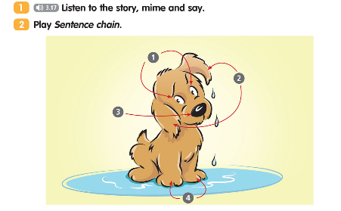
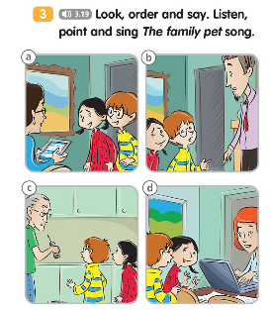

Teraz wykonaj zadania w twoich ćwiczeniach.
Strona 62. Zadania: 1 i 2.
Zadanie 2 - tylko ustnie.
Zadania te zamieściłam dla was również poniżej.
*Informacja do zadania 2:
Jeśli nie masz naklejek, dorysuj właściwych członków rodziny (mama, tata, babcia, dziadek).
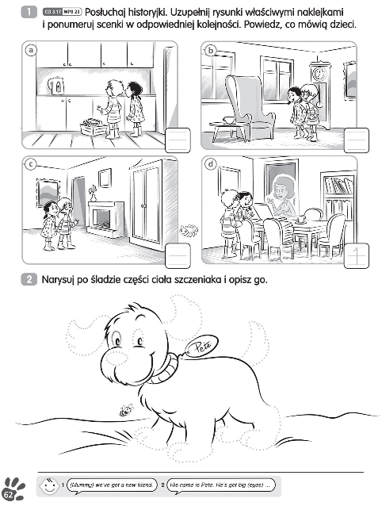

Powodzenia :-)

